**建筑垃圾运输处置信息化监管**

**标准规范**

**上海市城市管理行政执法局**

**2018年11月**

**课题研究小组成员名单**

**课题领衔人：严永康**

**课题组组长：王 跃**

**课题组成员：张妮娜、贾良智、浦敬**

**主要撰稿人：王旭、林森、陈德华**

**内容提要**

对于建筑垃圾的运输处置的管理职责和执法职责分散在不同的部门，因此在日常管理和执法过程中，由于管理权和执法权的分离，容易造成管理效率和执法效率的降低，影响管理和执法的效果。尤其在互联网+时代，各种管理手段和执法手段都应用了信息化，但是建筑垃圾运输处置的管理和执法却没有成熟顺畅的管执联动机制，双方的信息交互困难、效率低下，严重影响管理和执法的效率和效果，提高了管理和执法的成本。因此，需要对建筑垃圾运输处置信息化监管标准进行研究，划清管理部门和执法部门的分工界面、明确双方职责，建立管执联动机制和信息交互共享机制，并充分应用到监管和执法的信息化中，以有效提升建筑垃圾运输处置的管理和执法效果。

**关键词：**建筑垃圾，运输处置，管执联动，信息交互共享

# 目录

目录 4

1 研究背景及目标 1

1.1 课题研究背景 1

1.2 课题研究目标 2

1.2.1 实现管执信息互通共享 2

1.2.2 实现管执部门高效联动 2

1.2.3 有效指导建筑垃圾执法监管信息化手段建设 3

2 现状分析及问题诊断 3

2.1 国外建筑垃圾管理现状 3

2.1.1 德国建筑垃圾管理现状 3

2.1.2 日本建筑垃圾管理现状 4

2.2 国内建筑垃圾处置管理现状 5

2.3 上海市建筑垃圾处置管理现状 6

2.3.1 建筑垃圾处置管理相关职责部门 6

2.3.2 建筑垃圾处置城管执法现状 7

2.3.3 建筑垃圾运输处置监管实践 7

2.4 目前存在的问题 8

2.4.1 管执联动缺乏成熟机制 8

2.4.2 信息共享机制不顺畅 9

2.4.3 执法手段相对比较单一 9

2.4.4 对源头场所执法监管缺少有效手段 10

2.4.5 建筑垃圾偷乱倒现象比较突出 10

2.4.6 运输企业违法现象比较集中 11

3 建筑垃圾执法监管信息化管执联动机制 11

3.1 管执联动内涵 11

3.2 管执联动原则 12

3.2.1 效率原则 12

3.2.2 效果原则 13

3.2.3 长效原则 13

3.3 管执联动范围 13

3.4 管执联动内容及流程 21

3.4.1 处置证核查联动 21

3.4.2 运输许可证核查联动 22

3.4.3 行驶轨迹查询联动 23

3.4.4 装卸点查询联动 23

3.4.5 建筑垃圾产生单位运输合同查询联动 24

3.4.6 建筑垃圾产生单位申报台账查询联动 25

4 建筑垃圾执法监管信息交互共享机制 25

4.1 城管局数据交互共享 25

4.1.1 案件类型 26

4.1.2 案件字段 26

4.1.3 接口形式 26

4.1.4 日志及校验 27

4.1.5 传输方式及频率 27

4.2 绿化市容局数据交互共享 27

4.2.1 行政措施接口字段 27

4.2.2 行政措施接口形式 27

4.2.3 接口传输方式及频率 27

5 建筑垃圾执法监管信息化技术应用机制 28

5.1 应用原则 28

5.1.1 先易后难原则 28

5.1.2 由点及面原则 28

5.1.3 迭代更新原则 28

5.2 应用建议 29

5.2.1 依托“互联网+”搭建信息共享平台 29

5.2.2 建立互联互通技术平台 29

5.2.3 打造管执联动工作平台 30

5.3 建筑垃圾案件管执联动信息化应用 31

5.3.1 案件移送单接口 31

5.3.2 案件反馈单接口 31

5.3.3 市城管执法局分发反馈功能 32

5.4 绿化市容局建筑垃圾管理数据查询 33

5.5 绿化市容局建筑垃圾审批数据共享 33

# 研究背景及目标

## 课题研究背景

习近平总书记在参加2017年3月全国“两会”上海代表团审议时指出：“要坚持以人民为中心的发展思想，着力推进社会治理创新，使超大城市精细化管理水平得到提升；上海这种超大城市，管理应该像绣花一样精细。”而上海市市长应勇同志在回答记者提出的“上海如何解决好城市精细化管理这个世界级难题”时表示：“习近平总书记的指示要求，明确了我们的工作方向和奋斗目标。目前，我们正全力抓好落实，主要是把握“一个核心”、做到“三全四化”。我们正在加快构建城市管理标准体系，努力使城市管理各个领域都有标准可循。”

近年来，上海城市基础设施建设力度较大，每年开工新建较多的城市道路、地铁等交通设施；房地产行业发展迅速，每年新建较多的商业、住宅等房地产建设项目；“五违四必”生态环境综合治理和中小河道治理等工作深度推进，违法建筑拆除力度加大。本市工程建筑垃圾、拆房垃圾等建筑垃圾产生量急剧上升，给建筑垃圾管理和执法工作带来巨大压力。

同时，上海加强城市管理精细化“三年行动计划” 提出明确目标：到2020年，上海在城市设施、环境、交通、应急（安全）等方面的常态长效管理水平全面提升，市民对城市管理的满意度明显提高，城市更加有序安全干净、宜居宜业宜游，生活更加方便舒心美好。把握“一个核心”，以“三全四化”为着力点，推进“美丽街区、美丽家园、美丽乡村”建设。这给建筑垃圾管理和执法工作提出了更高的要求和挑战。

而上海市在建筑垃圾管理方面的管执联动的力度，尤其是管执信息的交互目前还处于起步阶段，部分区局正在积极进行联动试点探索，但全市总体协同水平较低，造成了建筑垃圾管理效果大打折扣。因此，建筑垃圾运输处置信息化监管建设显得尤为及时和必要，积极探索在建筑垃圾运输处置管理方面管执联动机制，明确管理部门和执法部门的合作界面，实现业务互动、信息共享，推进管执深度联动、高效协同。从而更好的展示上海城市管理的“绣花功夫”，更好的践行“三全四化”。

## 课题研究目标

### 实现管执信息互通共享

明确管执双方信息共享内容、共享方式、交互周期、交互频率等，以保证信息及时高效共享，有效支撑管理和执法工作，提升管理和执法效果。

### 实现管执部门高效联动

梳理清楚管理部门和执法部门在建筑垃圾管理业务中的分工界面及各自的联动职责，以保证管执联动机制能够顺畅、高效运作。

### 有效指导建筑垃圾执法监管信息化手段建设

本次建筑垃圾运输处置信息标准规范，能够对后期在建筑垃圾执法监管信息系统建设方面，诸如业务互动机制、信息交互机制等，进行有效指导。

# 现状分析及问题诊断

## 国外建筑垃圾管理现状

### 德国建筑垃圾管理现状

**（1）建筑垃圾运输处置概况**

作为世界八大工业国之一，德国在二战后一直将建筑业作为本国经济和基建的基础行业，同时也高度重视建筑垃圾运输处置的信息化监管和回收利用。其信息化监管和回收利用主要集中在开挖土、道路垃圾、建筑物垃圾、施工现场垃圾及含石膏五类建筑垃圾。德国2004年共有约4960万吨建筑垃圾通过信息化手段监管运输处置过程，并经过处理后得到循环利用。

**（2）政策成效**

针对建筑垃圾在运输处置方面产生的问题，德国早在20世纪70年代就出台了一系列重要法规，包括建筑法、循环经济和垃圾处理法以及由此衍生的相关规定（运输许可规定、废物处理工厂的规定）等。在这些政策的作用下，德国建筑垃圾的运输处置得到严格的监管，循环利用率非常高。超过90%的建筑垃圾运输过程可通过信息化手段监控。由于德国的大城市对建筑垃圾运输收费价格相对比较高，且未分类的建筑垃圾比经过分类的建筑垃圾收费高，受到污染的建筑垃圾收费也比未受到污染的高。这一切也为德国数量众多的建筑材料运输和回收企业创造了更大的市场。

**（3）经验借鉴**

各地区根据当地条件设置摄像头，并与原有视频设备和资源配合，对建筑垃圾运输车辆进行监控，加强对建筑垃圾运输过程的管理；采用建筑垃圾运输处置分级收费制度，针对未分类、受污染的建筑垃圾采取高收费标准，促进建筑垃圾源头分类，对不同类型的建筑垃圾采用不同的运输方式，减少建筑垃圾沿途抛撒滴漏。

### 日本建筑垃圾管理现状

**（1）建筑垃圾运输处置概况**

日本对建筑垃圾采取了严格的分类以及成熟的运输方案和技术，尤其是在混凝土回收上处于世界领先地位。日本在2012年产生建筑垃圾7269万吨，96%通过严格的运输监控后得到资源化利用，只有290万吨最终处置，其中混凝土块、沥青与混凝土混合物的运输过程监管率均连续多年超过2010年设定的目标（95%）。日本要求未来建设工程将建筑垃圾全部回收利用，运输全过程监控，实行零排放策略。

**（2）政策成效**

自1977年以来，日本先后制定了《再生骨料和再生混凝土使用规范》、《资源重新利用促进法》、《推进建设副产物正确处理纲要》、《建设再循环推进计划》、《建设副产物对策行动计划》、《建设再循环指导方针》、《建筑再利用法》等政策、法规，建立了建筑垃圾制度化监管、运输、回收、处置体系，极大地加强了对建筑垃圾运输、回收过程的监控。行之有效的宏观法律手段和微观技术手段为日本建筑垃圾的运输处置信息化监管提供保证，使得日本建筑垃圾资源化率不断提高。

**（3）经验借鉴**

利用先进专业的设备完善建筑垃圾运输过程的监管，提高精细化程度；实行尽可能不从施工现场排出建筑垃圾的主导方针，现场回收建筑废弃物，从源头减少建筑垃圾在运输过程中抛撒、遗漏的可能；合理规划、强化建筑材料等措施减少建筑垃圾产生；通过市场调节机制和政府参与的形式，将建筑垃圾运输业务推向市场。

## 国内建筑垃圾处置管理现状

近几年，为规范建筑垃圾处置工作，北京、广州、深圳、南京、杭州、合肥等主要城市，遵循“行业管理、部门联动、属地负责、标本兼治”的原则，相继颁布了建筑垃圾运输处置管理办法和规定，设定了相关行政处罚事项。这些管理办法和规定主要覆盖了建筑垃圾行业准入、施工现场、运营企业、消纳场所建设、资源回收再利用等方面，围绕产生、运输、消纳环节，依法追查违法违规运输，严厉打击工程建筑垃圾运输车辆非法改装拼装、超载超限超速、无证运输及抛洒滴漏等违法行为。

## 上海市建筑垃圾处置管理现状

### 建筑垃圾处置管理相关职责部门

《上海市建筑垃圾和工程渣土处置管理规定》明确：

* 市绿化市容行政管理部门是本市建筑垃圾和工程渣土处置的主管部门，负责本规定的组织实施；
* 区绿化市容行政管理部门负责所辖区域内建筑垃圾和工程渣土处置的具体管理工作；
* 区城管执法部门依法对违反本规定的行为实施行政处罚；
* 建设、交通港口、公安、规划国土、海事、水务、物价、质量技监、房屋、环保、民防等行政管理部门按照各自职责，协同实施本规定。

新颁布的《上海市建筑垃圾处理管理规定》，明确市住房城乡建设行政管理部门负责本市建筑垃圾中的建筑废弃混凝土回收利用的管理工作，并增加了市发改委、市经息委的职责。

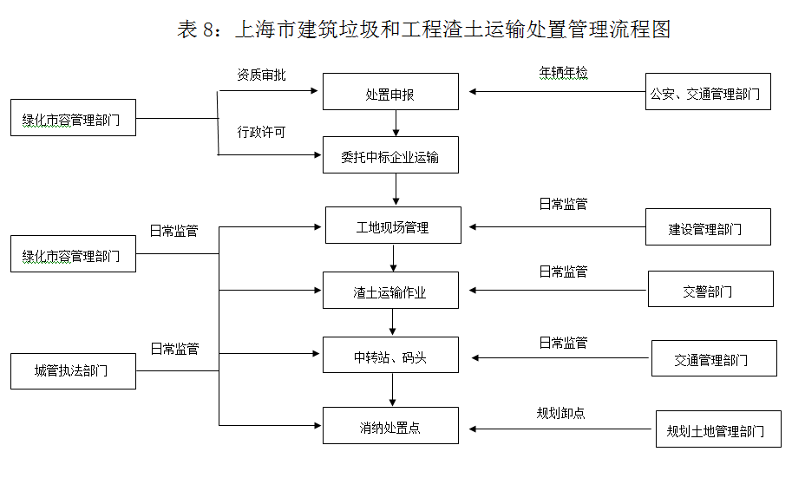

**上海市建筑垃圾运输处置管理流程图**

### 建筑垃圾处置城管执法现状

为全面贯彻落实习近平总书记提出的“城市管理要像绣花一样精细”的工作要求，全市城管执法系统围绕建筑垃圾“产生、运输、消纳”三个环节，坚持创新机制与严格执法并举，源头治理与动态监管并重，深入推进建筑垃圾执法整治专项行动，依法追查违法违规运输源头，倒查运输企业责任，依法追究建设工地单位责任，依法从严惩处违法违规运输处置建筑垃圾行为，维护良好的城市环境秩序。

2017年1-9月，全市城管执法部门共查处建筑垃圾案件3295件，处罚总金额1566.6226万元；受理处理12319热线交办的建筑垃圾类投诉682件。

### 建筑垃圾运输处置监管实践

**（一）闵行区建筑垃圾“闭环管理”模式**

闵行区城管执法局充分整合相关执法部门、管理部门资源和力量，探索建立建筑垃圾“闭环管理”新模式，形成了“末端—前端，执法—管理”的无缝衔接，有效遏制了建筑垃圾违法违规运输处置多发势头，明显提升了执法管理效能。

**（二）青浦区“行刑衔接”模式**

青浦区城管执法局建立了与公安部门执法协作机制，区公安部门及时介入建筑垃圾案件查处工作，对于达到一定危害程度的“偷乱倒”建筑垃圾行为，追查当事人危害交通安全、污染环境的法律责任，实现了“行刑衔接”、“行刑同步”。

**（三）宝山区“联合执法”模式**

宝山区城管执法局联合区内23个派出所、7个交警大队开展建筑垃圾联合执法行动，严厉查处违法运输处置建筑垃圾行为。

**（四）普陀区“视频监控”模式**

普陀区城管执法局联合区绿化市容管理部门，采取对施工出土工地安装视频监控方式，监管建筑垃圾运输车辆，有效提高了执法效率。

## 目前存在的问题

### 管执联动缺乏成熟机制

大部分的城管改革工作往往容易出现“下改上不改”的现象，易阻碍城管系统作为整体与其他管理或者执法部门形成联动，造成管执联动停滞于基层。

城管扩大相对集中行政执法权的改革主要就是通过行政处罚权的集中，将原先分散在其他部门分别行使的职权集中交由一个行政机关行使，是为了解决多头执法的问题。但是权力集中划转之后的改革现状是，管理部门和执法部门在日常监督检查等工作方面职责不清，造成部门之间扯皮、责任推诿，增加了行政成本，甚至出现以罚代管、日常监管弱化的现象。

究其原因，政策制定到实施过程中，各主体之间的利益博弈已经存在，在各部门对扩大相对行政处罚权改革试点认知的偏差，导致一方面管理部门在移交处罚权时认为移交出了权力，减少了自身的利益，所以迟迟不愿对接；另一方面有些管理部门移交处罚权等同于执法权和监督权，不履行其监督检查的责任。职责界面不清，导致了管执联动不畅，无法达到无缝衔接的初衷。

### 信息共享机制不顺畅

目前城管执法部门执法办案信息系统与绿化市容部门建筑垃圾综合服务监管平台尚未互联互通，“双向告知”制度还没有真正做到无缝、实时衔接，存在信息孤岛现象；与交警、住建委、交通委等部门的建筑垃圾管理和执法信息资源共享机制、制度还尚未启动。

传统的信息沟通方式，在行政组织中往往是点对点、线对线的联系机制。从时间上来说，逐一沟通联系的传统方式极大的消耗行政资源，增加了沟通联系的行政成本。在对外联系沟通表现形式也多是各自专业执法领域的“联席会议”、“联合文件”，这种形式往往会出现人随会议走，形式大于内容的缺陷，联系沟通有效性很难直观体现。这种简单的“线对线”的联系机制成本消耗过高。城管执法局这种文件型的沟通方式，往往无法将工作落实到位。

### 执法手段相对比较单一

行政处罚法确定了七类行政处罚手段，行政强制法规定了五类行政强制措施。但目前市城管执法部门开展建筑垃圾执法工作时主要采取警告、罚款的行政处罚，对违法运输车辆实施暂扣的行政强制措施。执法手段较单一的原因主要是：

* 罚款金额较低，对实力雄厚的施工企业和运输企业起到的威慑和处罚效果不足，难以有效杜绝其继续实施违法运输处置行为；
* 中心城区基层城管执法部门普遍缺少车辆停放场所，不具备对建筑垃圾运输车辆实施暂扣的条件。

### 对源头场所执法监管缺少有效手段

源头产生场所的有效监管在理论上可基本消除建筑垃圾运输环节的违法行为。今年1-9月全市城管执法部门查处的3295件违法处置建筑垃圾案件中，运输环节中车容不洁、未密闭、未随车携带处置证等案件占73%（2800余件），原因主要是：

* 部分施工工地未能真正落实现场管理制度，管理人员、冲洗设备和监控设备可能存在“形同虚设”现象；
* 城管执法部门对施工场所的执法权限极少，部分条款在实际执法中不具有可操作性。

### 建筑垃圾偷乱倒现象比较突出

2017年1-9月全市建筑垃圾投诉数据中，投诉偷乱倒建筑垃圾的诉件占71.1%（485件）。2017年1-9月全市查处3295件建筑垃圾案件，其中偷乱倒建筑垃圾案件占23.7%（783件），集中在浦东、嘉定、青浦、奉贤、松江、金山等区。偷乱倒建筑垃圾现象突出的原因主要是：

* 规模较大的消纳卸点距离较远，平均陆运距离在50公里左右；
* 卸点付费机制尚未落实到位，对其去向难以监管；
* 处罚力度小，威慑力不足，运输单位非法处置成本较低；
* 建设单位将建筑垃圾进行外包，对处置不再负责。

### 运输企业违法现象比较集中

今年1-9月全市城管执法部门查处的3295件违法处置建筑垃圾案件中，涉及正规运输企业的案件占82.9%（2734件），严重违法（被处罚3次以上）的运输企业有163家，占全市运输企业总数的52%。运输企业违法现象集中的原因主要是：

* 运输单位本身规范作业意识尚需加强；
* 运输处置指导价未能有效实施，部分运输单位的实际价格过低，无法支撑规范运输；
* 建设单位、施工单位在源头上对运输车辆装载情况监管不到位。

# 建筑垃圾执法监管信息化管执联动机制

## 管执联动内涵

所谓的管执联动，最早来源于国家的执行联动机制，国家执行联动机制是人民法院为解决执行难而探索和推动的一项工作机制，指人民法院联合公安、税务、工商、海关、金融、出入境管理、房地产管理、工程招投标管理、车辆管理等部门，对拒不履行生效裁判确定的给付财产义务的被执行人，通过严格限制其市场交易行为、行政许可与行业准入审批、社会交往活动等办法，促使其自动履行生效裁判。

最高法院与中央19个部门联合会签的法发（2010）15号《关于建立和完善执行联动机制若干问题的意见》，为深入贯彻落实中央关于解决执行难问题的指示精神，形成党委领导、人大监督、政府支持、社会各界协作配合的执行工作新格局，建立健全解决执行难问题长效机制，确保生效法律文书得到有效执行，切实维护公民、法人和其他组织的合法权益，维护法律权威和尊严，推进社会诚信体系建设，依据有关法律、政策规定，建立和完善执行联动机制提出若干意见。

而本课题所说的管执联动，则是特指在建筑垃圾运输处置领域的管理和执法的联动，由于针对建筑垃圾运输处置的管理和执法的主体部门为不同的部门，因此在执法过程中需要管理部门和执法部门相互协同联动，管理部门需要执法部门的协助，执法部门也需要管理部门的支持，这样才能将建筑垃圾运输处置的监管和执法工作做好。

**本课题主要研究城管部门与绿化市容部门在建筑垃圾运输处置方面的监管和执法的管执联动。**

## 管执联动原则

### 效率原则

管执联动首先要遵循效率原则，尤其是对建筑垃圾运输处置的监管和执法，对双方联动效率的要求更高，管理部门和执法部门在进行联动时必须做法速度快、响应快，对对方的联动需求做出快速的反应，给对方的管理和执法需求提供高效的支撑，避免由于管执部门的低效行为延误最佳执法时机。

### 效果原则

管执联动要遵循的第二大原则是效果原则，联动必须要有效果，不能为了联动而联动，联动必须能够给管理和执法带来较大的帮助，产生较好的效果，否则就没有必要在该方面进行联动。因此管执联动的领域以及联动的方式尤为重要，以最低的联动成本带来最高的联动效率。

### 长效原则

管执联动不是一锤子买卖，不是管执部门双方的一次性合作行为， 而是要建立长效机制，形成成熟的联动机制和联动流程，明确双方的责权利，在联动机制启动之后，联动双方相关部门及人员能够明确知道各自应该做些什么，如何做等，只有这样才能将管执联动工作更好的开展下去，才能发挥出管执联动应有的成效。

## 管执联动范围

管执联动范围的确定，主要是根据城管的执法事项清单，凡是在城管执法权范围内的，都纳入管执联动的范畴，凡是在城管执法权范围外的，暂时不考虑其作为管理联动的内容。

|  |  |  |  |
| --- | --- | --- | --- |
| **案由编号** | **领域** | **案由名称** | **法律法规规章规定** |
| A01001801 | 市容环境卫生管理 | 运输水泥、砂石、泥浆、垃圾、粪便、渣土等的车船未采取密闭 | 《上海市市容环境卫生管理条例》第二十七条第二款： 运输水泥、砂石、泥浆、垃圾、粪便、渣土等的车船应当采取密闭或者覆盖措施，不得泄漏、散落或者飞扬。 |
| A01001901 | 市容环境卫生管理 | 运输水泥、砂石、泥浆、垃圾、粪便、渣土等的车船产生泄露 | 《上海市市容环境卫生管理条例》第二十七条第二款： 运输水泥、砂石、泥浆、垃圾、粪便、渣土等的车船应当采取密闭或者覆盖措施，不得泄漏、散落或者飞扬。 |
| A01003202 | 市容环境卫生管理 | 擅自在建设工地围栏外堆放建筑垃圾 | 《上海市市容环境卫生管理条例》第三十三条第一款： 施工单位应当在建设工地设置符合规定要求的封闭围栏、临时厕所和生活垃圾收集容器，并保持整洁、完好。 《上海市市容环境卫生管理条例》第三十三条第二款： 施工单位不得擅自在建设工地围栏外堆放建筑垃圾、工程渣土和建筑材料，不得向建设工地外排放污水、散落粉尘。施工中产生的各类垃圾应当堆放在固定地点，并及时清运。 |
| A01003203 | 市容环境卫生管理 | 擅自在建设工地围栏外堆放工程渣土 | 《上海市市容环境卫生管理条例》第三十三条第一款： 施工单位应当在建设工地设置符合规定要求的封闭围栏、临时厕所和生活垃圾收集容器，并保持整洁、完好。 《上海市市容环境卫生管理条例》第三十三条第二款： 施工单位不得擅自在建设工地围栏外堆放建筑垃圾、工程渣土和建筑材料，不得向建设工地外排放污水、散落粉尘。施工中产生的各类垃圾应当堆放在固定地点，并及时清运。 |
| A01003204 | 市容环境卫生管理 | 擅自在建设工地围栏外堆放材料 | 《上海市市容环境卫生管理条例》第三十三条第一款： 施工单位应当在建设工地设置符合规定要求的封闭围栏、临时厕所和生活垃圾收集容器，并保持整洁、完好。 《上海市市容环境卫生管理条例》第三十三条第二款： 施工单位不得擅自在建设工地围栏外堆放建筑垃圾、工程渣土和建筑材料，不得向建设工地外排放污水、散落粉尘。施工中产生的各类垃圾应当堆放在固定地点，并及时清运。 |
| A01003301 | 市容环境卫生管理 | 工程竣工后未及时清除建筑垃圾 | 《上海市市容环境卫生管理条例》第三十三条第三款： 建设工程竣工后，施工单位应当及时平整建设工地，清除建筑垃圾、工程渣土及其他废弃物，并拆除施工临时设施。 |
| A01003302 | 市容环境卫生管理 | 工程竣工后未及时清除工程渣土 | 《上海市市容环境卫生管理条例》第三十三条第三款： 建设工程竣工后，施工单位应当及时平整建设工地，清除建筑垃圾、工程渣土及其他废弃物，并拆除施工临时设施。 |
| A01004401 | 市容环境卫生管理 | 产生建筑垃圾、工程渣土单位未申报产生量 | 《上海市市容环境卫生管理条例》第四十四条第一款： 产生建筑垃圾、工程渣土的单位，应当向所在地的区（县）市容环境卫生管理部门申报产生量和处置方案，取得建筑垃圾、工程渣土处置证，委托取得建筑垃圾、工程渣土运输许可证的单位运输。 |
| A01004402 | 市容环境卫生管理 | 产生建筑垃圾、工程渣土单位未申报处置方案 | 《上海市市容环境卫生管理条例》第四十四条第一款： 产生建筑垃圾、工程渣土的单位，应当向所在地的区（县）市容环境卫生管理部门申报产生量和处置方案，取得建筑垃圾、工程渣土处置证，委托取得建筑垃圾、工程渣土运输许可证的单位运输。 |
| A01004501 | 市容环境卫生管理 | 委托未取得建筑垃圾和工程渣土运输许可证的单位运输建筑垃圾、工程渣土的 | 《上海市市容环境卫生管理条例》第四十四条第一款： 产生建筑垃圾、工程渣土的单位，应当向所在地的区（县）市容环境卫生管理部门申报产生量和处置方案，取得建筑垃圾、工程渣土处置证，委托取得建筑垃圾、工程渣土运输许可证的单位运输。 |
| A01004601 | 市容环境卫生管理 | 未取得建筑垃圾和工程渣土运输许可证承运建筑垃圾、工程渣土 | 《上海市市容环境卫生管理条例》第四十四条第二款： 承运建筑垃圾、工程渣土的单位，应当取得市市容环境卫生管理部门核发的建筑垃圾、工程渣土运输许可证，运输单位不得承运未取得处置证的单位产生的建筑垃圾、工程渣土。 |
| A01004701 | 市容环境卫生管理 | 运输单位承运未取得处置证的建筑垃圾、工程渣土 | 《上海市市容环境卫生管理条例》第四十四条第二款： 承运建筑垃圾、工程渣土的单位，应当取得市市容环境卫生管理部门核发的建筑垃圾、工程渣土运输许可证，运输单位不得承运未取得处置证的单位产生的建筑垃圾、工程渣土。 |
| A01004801 | 市容环境卫生管理 | 承运建筑垃圾、工程渣土的车船违反管理规定 | 《上海市市容环境卫生管理条例》第四十四条第三款： 运输建筑垃圾、工程渣土的车船应当统一标识，统一安装、使用记录线路、时间和处置地点的电子信息装置，随车船携带处置证，并按照交通运输、公安交通部门规定的区域、时间行驶。 |
| A01004901 | 市容环境卫生管理 | 擅自倾倒建筑垃圾、工程渣土 | 《上海市市容环境卫生管理条例》第四十四条第五款： 禁止擅自倾倒、堆放、处置建筑垃圾、工程渣土。 |
| A01004902 | 市容环境卫生管理 | 擅自堆放建筑垃圾、工程渣土 | 《上海市市容环境卫生管理条例》第四十四条第五款： 禁止擅自倾倒、堆放、处置建筑垃圾、工程渣土。 |
| A01004903 | 市容环境卫生管理 | 擅自处置建筑垃圾、工程渣土 | 《上海市市容环境卫生管理条例》第四十四条第五款： 禁止擅自倾倒、堆放、处置建筑垃圾、工程渣土。 |
| A01013101 | 市容环境卫生管理 | 工程施工单位不及时清运施工过程中产生的固体废物，造成环境污染 | 《中华人民共和国固体废弃物污染环境防治法》第四十六条： 工程施工单位应当及时清运工程施工过程中产生的固体废物，并按照环境卫生行政主管部门的规定进行利用或者处置。 《中华人民共和国固体废弃物污染环境防治法》第七十四条第一款第（三）项： 违反本法有关城市生活垃圾污染环境防治的规定，有下列行为之一的，由县级以上地方人民政府环境卫生行政主管部门责令停止违法行为，限期改正，处以罚款： （三）工程施工单位不及时清运施工过程中产生的固体废物，造成环境污染的。 |
| A01013201 | 市容环境卫生管理 | 工程施工单位不按照环境卫生行政主管部门的规定对施工过程中产生的固体废物进行利用 | 《中华人民共和国固体废弃物污染环境防治法》第四十六条： 工程施工单位应当及时清运工程施工过程中产生的固体废物，并按照环境卫生行政主管部门的规定进行利用或者处置。 《中华人民共和国固体废弃物污染环境防治法》第七十四条第一款第（四）项： 违反本法有关城市生活垃圾污染环境防治的规定，有下列行为之一的，由县级以上地方人民政府环境卫生行政主管部门责令停止违法行为，限期改正，处以罚款： （四）工程施工单位不按照环境卫生行政主管部门的规定对施工过程中产生的固体废物进行利用或者处置的。 |
| A01013202 | 市容环境卫生管理 | 工程施工单位不按照环境卫生行政主管部门的规定对施工过程中产生的固体废物进行处置 | 《中华人民共和国固体废弃物污染环境防治法》第四十六条： 工程施工单位应当及时清运工程施工过程中产生的固体废物，并按照环境卫生行政主管部门的规定进行利用或者处置。 《中华人民共和国固体废弃物污染环境防治法》第七十四条第一款第（四）项： 违反本法有关城市生活垃圾污染环境防治的规定，有下列行为之一的，由县级以上地方人民政府环境卫生行政主管部门责令停止违法行为，限期改正，处以罚款： （四）工程施工单位不按照环境卫生行政主管部门的规定对施工过程中产生的固体废物进行利用或者处置的。 |
| A01013801 | 市容环境卫生管理 | 施工单位未及时清运工程施工过程中产生的建筑垃圾，造成环境污染 | 《城市建筑垃圾管理规定》第十二条： 施工单位应当及时清运工程施工过程中产生的建筑垃圾，并按照城市人民政府市容环境卫生主管部门的规定处置，防止污染环境。 |
| A01017201 | 市容环境卫生管理 | 施工单位未对施工现场排放的建设工程垃圾进行分类 | 《上海市建筑垃圾处理管理规定》第二十八条： 施工单位应当对施工现场排放的建设工程垃圾进行分类。建设工程垃圾不得混入生活垃圾和危险废物。 |
| A01017401 | 市容环境卫生管理 | 运输单位违反相关技术要求使用不符合本市建筑垃圾运输车辆相关要求的车辆 | 《上海市建筑垃圾处理管理规定》第三十条第一款： 运输建设工程垃圾的车辆、船舶应当符合本市建筑垃圾运输车辆、船舶的技术和运输管理要求，统一标识，统一安装、使用记录路线、时间、中转分拣场所、中转码头、消纳场所和资源化利用设施的电子信息装置，随车辆、船舶携带处置证副本，并按照交通、公安等行政管理部门规定的线路、时间行驶。 《上海市建筑垃圾处理管理规定》第三十九条第一款： 作业服务单位应当使用符合本市建筑垃圾运输车辆技术及运输管理要求的运输车辆，将装修垃圾运输至作业服务协议约定的中转分拣场所。 |
| A01017402 | 市容环境卫生管理 | 运输单位违反相关技术要求使用不符合本市建筑垃圾运输车辆相关要求的车辆 | 《上海市建筑垃圾处理管理规定》第三十条第一款： 运输建设工程垃圾的车辆、船舶应当符合本市建筑垃圾运输车辆、船舶的技术和运输管理要求，统一标识，统一安装、使用记录路线、时间、中转分拣场所、中转码头、消纳场所和资源化利用设施的电子信息装置，随车辆、船舶携带处置证副本，并按照交通、公安等行政管理部门规定的线路、时间行驶。 《上海市建筑垃圾处理管理规定》第三十九条第一款： 作业服务单位应当使用符合本市建筑垃圾运输车辆技术及运输管理要求的运输车辆，将装修垃圾运输至作业服务协议约定的中转分拣场所。 |
| A01017403 | 市容环境卫生管理 | 作业服务单位违反相关技术要求使用不符合本市建筑垃圾运输车辆相关要求的车辆 | 《上海市建筑垃圾处理管理规定》第三十条第一款： 运输建设工程垃圾的车辆、船舶应当符合本市建筑垃圾运输车辆、船舶的技术和运输管理要求，统一标识，统一安装、使用记录路线、时间、中转分拣场所、中转码头、消纳场所和资源化利用设施的电子信息装置，随车辆、船舶携带处置证副本，并按照交通、公安等行政管理部门规定的线路、时间行驶。 《上海市建筑垃圾处理管理规定》第三十九条第一款： 作业服务单位应当使用符合本市建筑垃圾运输车辆技术及运输管理要求的运输车辆，将装修垃圾运输至作业服务协议约定的中转分拣场所。 |
| A01017404 | 市容环境卫生管理 | 作业服务单位违反相关技术要求使用不符合本市建筑垃圾运输船舶相关要求的船舶 | 《上海市建筑垃圾处理管理规定》第三十条第一款： 运输建设工程垃圾的车辆、船舶应当符合本市建筑垃圾运输车辆、船舶的技术和运输管理要求，统一标识，统一安装、使用记录路线、时间、中转分拣场所、中转码头、消纳场所和资源化利用设施的电子信息装置，随车辆、船舶携带处置证副本，并按照交通、公安等行政管理部门规定的线路、时间行驶。 《上海市建筑垃圾处理管理规定》第三十九条第一款： 作业服务单位应当使用符合本市建筑垃圾运输车辆技术及运输管理要求的运输车辆，将装修垃圾运输至作业服务协议约定的中转分拣场所。 |
| A01017501 | 市容环境卫生管理 | 运输单位违反相关运输管理要求使用不符合本市建筑垃圾运输车辆相关要求的车辆 | 《上海市建筑垃圾处理管理规定》第三十条第一款： 运输建设工程垃圾的车辆、船舶应当符合本市建筑垃圾运输车辆、船舶的技术和运输管理要求，统一标识，统一安装、使用记录路线、时间、中转分拣场所、中转码头、消纳场所和资源化利用设施的电子信息装置，随车辆、船舶携带处置证副本，并按照交通、公安等行政管理部门规定的线路、时间行驶。 《上海市建筑垃圾处理管理规定》第三十九条第一款： 作业服务单位应当使用符合本市建筑垃圾运输车辆技术及运输管理要求的运输车辆，将装修垃圾运输至作业服务协议约定的中转分拣场所。 |
| A01017502 | 市容环境卫生管理 | 运输单位违反相关运输管理要求使用不符合本市建筑垃圾运输船舶相关要求的船舶 | 《上海市建筑垃圾处理管理规定》第三十条第一款： 运输建设工程垃圾的车辆、船舶应当符合本市建筑垃圾运输车辆、船舶的技术和运输管理要求，统一标识，统一安装、使用记录路线、时间、中转分拣场所、中转码头、消纳场所和资源化利用设施的电子信息装置，随车辆、船舶携带处置证副本，并按照交通、公安等行政管理部门规定的线路、时间行驶。 《上海市建筑垃圾处理管理规定》第三十九条第一款： 作业服务单位应当使用符合本市建筑垃圾运输车辆技术及运输管理要求的运输车辆，将装修垃圾运输至作业服务协议约定的中转分拣场所。 |
| A01017503 | 市容环境卫生管理 | 作业服务单位违反相关运输管理要求使用不符合本市建筑垃圾运输车辆相关要求的车辆 | 《上海市建筑垃圾处理管理规定》第三十条第一款： 运输建设工程垃圾的车辆、船舶应当符合本市建筑垃圾运输车辆、船舶的技术和运输管理要求，统一标识，统一安装、使用记录路线、时间、中转分拣场所、中转码头、消纳场所和资源化利用设施的电子信息装置，随车辆、船舶携带处置证副本，并按照交通、公安等行政管理部门规定的线路、时间行驶。 《上海市建筑垃圾处理管理规定》第三十九条第一款： 作业服务单位应当使用符合本市建筑垃圾运输车辆技术及运输管理要求的运输车辆，将装修垃圾运输至作业服务协议约定的中转分拣场所。 |
| A01017504 | 市容环境卫生管理 | 作业服务单位违反相关运输管理要求使用不符合本市建筑垃圾运输船舶相关要求的船舶 | 《上海市建筑垃圾处理管理规定》第三十条第一款： 运输建设工程垃圾的车辆、船舶应当符合本市建筑垃圾运输车辆、船舶的技术和运输管理要求，统一标识，统一安装、使用记录路线、时间、中转分拣场所、中转码头、消纳场所和资源化利用设施的电子信息装置，随车辆、船舶携带处置证副本，并按照交通、公安等行政管理部门规定的线路、时间行驶。 《上海市建筑垃圾处理管理规定》第三十九条第一款： 作业服务单位应当使用符合本市建筑垃圾运输车辆技术及运输管理要求的运输车辆，将装修垃圾运输至作业服务协议约定的中转分拣场所。 |
| A01017601 | 市容环境卫生管理 | 消纳场所的经营单位未履行相关义务 | 《上海市建筑垃圾处理管理规定》第三十一条第一款： 消纳场所、资源化利用设施和中转码头的经营单位应当履行下列义务： （一）按照规定受纳建设工程垃圾； （二）保持相关设备、设施完好； （三）保持场所、设施、中转码头和周边环境整洁； （四）对进入场所、设施、中转码头的运输车辆、船舶以及受纳建设工程垃圾数量等情况进行记录，并定期将汇总数据报告市或者区绿化市容行政管理部门； （五）对所受纳的、符合要求的建设工程垃圾，向运输单位出具建筑垃圾消纳结算凭证。 《上海市建筑垃圾处理管理规定》第三十一条第二款：中转分拣场所经营单位除应当履行前款第（一）（二）（三）（四）项义务外，还应当按照建筑垃圾分拣规范，对建设工程垃圾进行分拣，并分别堆放。 《上海市建筑垃圾处理管理规定》第四十条：装修垃圾中转分拣场所经营单位应当履行本规定第三十一条第二款的相关义务。 |
| A01017602 | 市容环境卫生管理 | 资源化利用设施的经营单位未履行相关义务 | 《上海市建筑垃圾处理管理规定》第三十一条第一款： 消纳场所、资源化利用设施和中转码头的经营单位应当履行下列义务： （一）按照规定受纳建设工程垃圾； （二）保持相关设备、设施完好； （三）保持场所、设施、中转码头和周边环境整洁； （四）对进入场所、设施、中转码头的运输车辆、船舶以及受纳建设工程垃圾数量等情况进行记录，并定期将汇总数据报告市或者区绿化市容行政管理部门； （五）对所受纳的、符合要求的建设工程垃圾，向运输单位出具建筑垃圾消纳结算凭证。 《上海市建筑垃圾处理管理规定》第三十一条第二款：中转分拣场所经营单位除应当履行前款第（一）（二）（三）（四）项义务外，还应当按照建筑垃圾分拣规范，对建设工程垃圾进行分拣，并分别堆放。 《上海市建筑垃圾处理管理规定》第四十条：装修垃圾中转分拣场所经营单位应当履行本规定第三十一条第二款的相关义务。 |
| A01017603 | 市容环境卫生管理 | 中转码头的经营单位未履行相关义务 | 《上海市建筑垃圾处理管理规定》第三十一条第一款： 消纳场所、资源化利用设施和中转码头的经营单位应当履行下列义务： （一）按照规定受纳建设工程垃圾； （二）保持相关设备、设施完好； （三）保持场所、设施、中转码头和周边环境整洁； （四）对进入场所、设施、中转码头的运输车辆、船舶以及受纳建设工程垃圾数量等情况进行记录，并定期将汇总数据报告市或者区绿化市容行政管理部门； （五）对所受纳的、符合要求的建设工程垃圾，向运输单位出具建筑垃圾消纳结算凭证。 《上海市建筑垃圾处理管理规定》第三十一条第二款：中转分拣场所经营单位除应当履行前款第（一）（二）（三）（四）项义务外，还应当按照建筑垃圾分拣规范，对建设工程垃圾进行分拣，并分别堆放。 《上海市建筑垃圾处理管理规定》第四十条：装修垃圾中转分拣场所经营单位应当履行本规定第三十一条第二款的相关义务。 |
| A01017604 | 市容环境卫生管理 | 中转分拣场所的经营单位未履行相关义务 | 《上海市建筑垃圾处理管理规定》第三十一条第一款： 消纳场所、资源化利用设施和中转码头的经营单位应当履行下列义务： （一）按照规定受纳建设工程垃圾； （二）保持相关设备、设施完好； （三）保持场所、设施、中转码头和周边环境整洁； （四）对进入场所、设施、中转码头的运输车辆、船舶以及受纳建设工程垃圾数量等情况进行记录，并定期将汇总数据报告市或者区绿化市容行政管理部门； （五）对所受纳的、符合要求的建设工程垃圾，向运输单位出具建筑垃圾消纳结算凭证。 《上海市建筑垃圾处理管理规定》第三十一条第二款：中转分拣场所经营单位除应当履行前款第（一）（二）（三）（四）项义务外，还应当按照建筑垃圾分拣规范，对建设工程垃圾进行分拣，并分别堆放。 《上海市建筑垃圾处理管理规定》第四十条：装修垃圾中转分拣场所经营单位应当履行本规定第三十一条第二款的相关义务。 |
| A04020401 | 环境保护管理 | 道路运输产生扬尘，污染环境 | 《上海市扬尘污染防治管理办法》第十三条第二款： 运输单位和个人应当加强对车辆机械密闭装置的维护，确保设备正常使用，运输途中的物料不得沿途泄漏、散落或者飞扬。运输建筑垃圾、工程渣土的车辆不符合密闭化运输要求的，市容环境卫生管理部门不予发放《建筑垃圾、工程渣土处置证》。 |
| A10032501 | 特定区域管理 | 在铁路上海站地区任意倾倒建筑垃圾、工程渣土 | 《上海市铁路上海站地区综合管理暂行规定》第十二条第二款第（二）项： 对下列违法行为： （二）任意倾倒建筑垃圾、工程渣土。 |
| A10041101 | 特定区域管理 | 在陆家嘴金融贸易中心区内任意倾倒建筑垃圾、工程渣土 | 《上海市陆家嘴金融贸易中心区综合管理暂行规定》第十条第二款第（二）项： 进入中心区的单位和个人应当自觉维护环境卫生，保持环境整洁。对下列违法行为： （二）任意倾倒建筑垃圾、工程渣土。 |

## 管执联动内容及流程

### 处置证核查联动

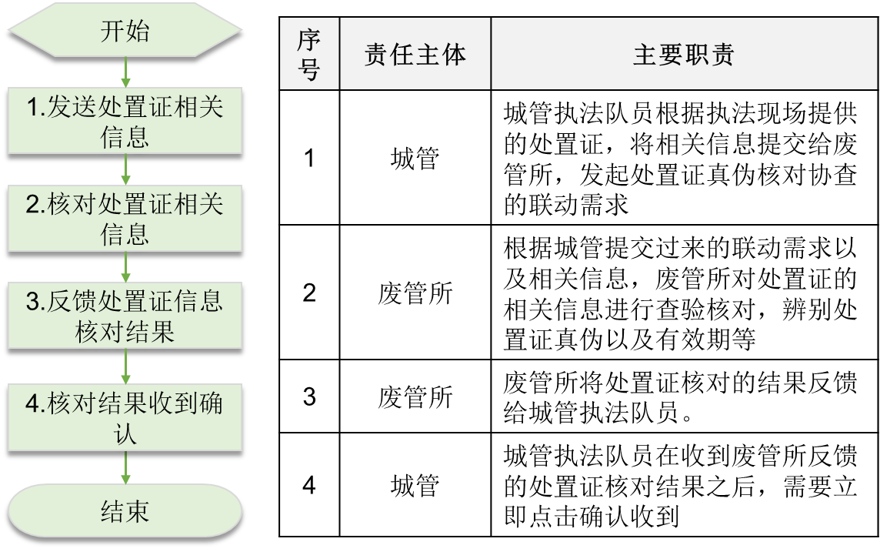

### 运输许可证核查联动

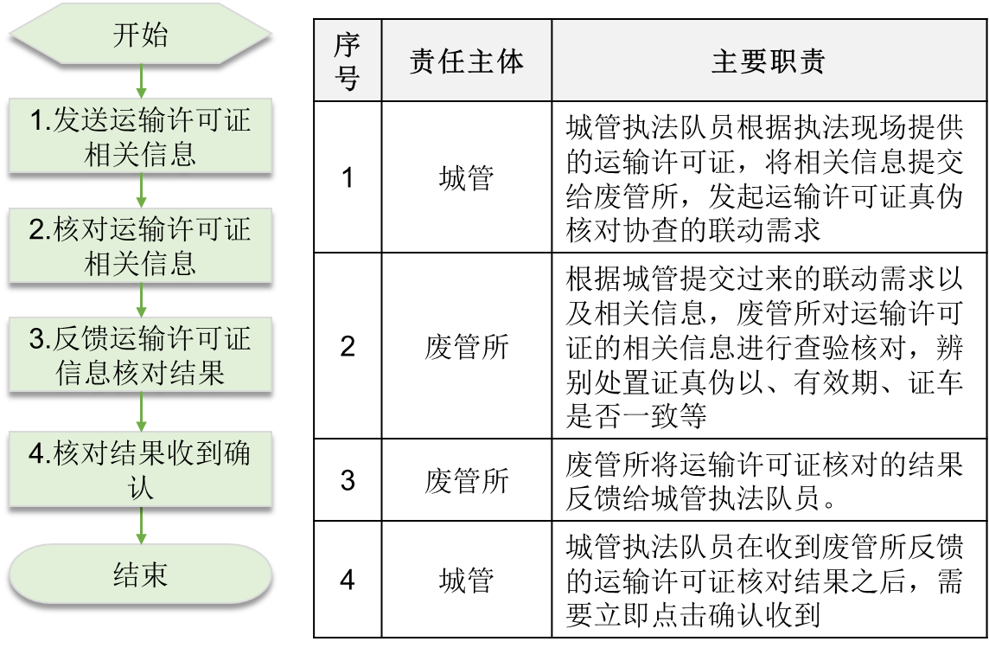

### 行驶轨迹查询联动

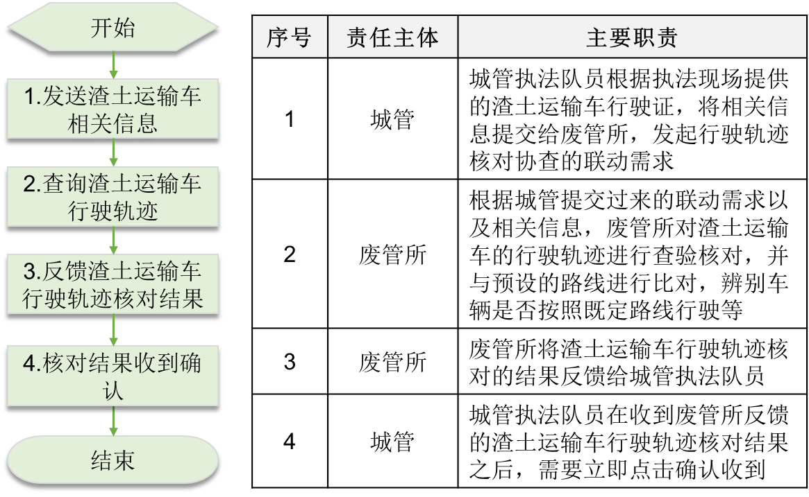

### 装卸点查询联动

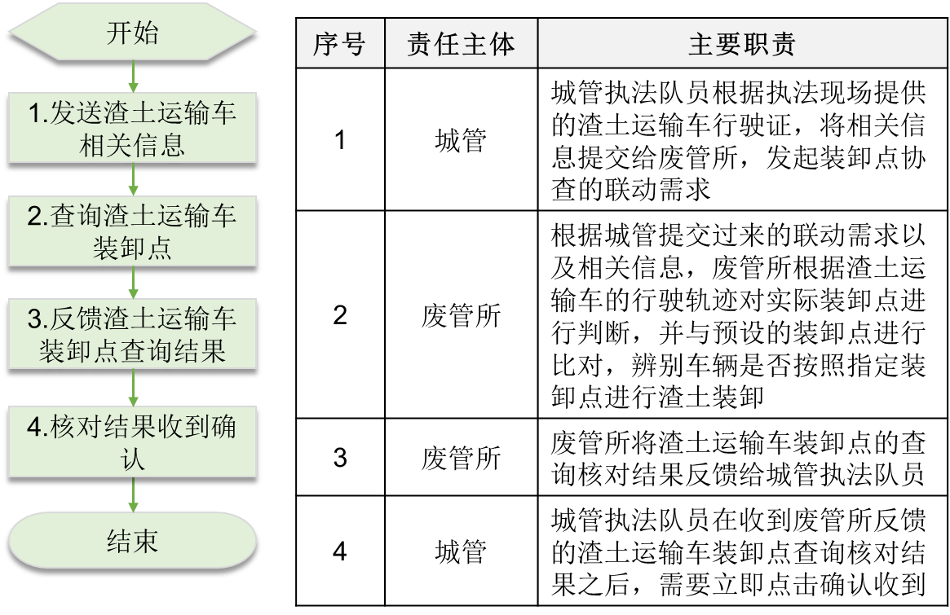

### 建筑垃圾产生单位运输合同查询联动

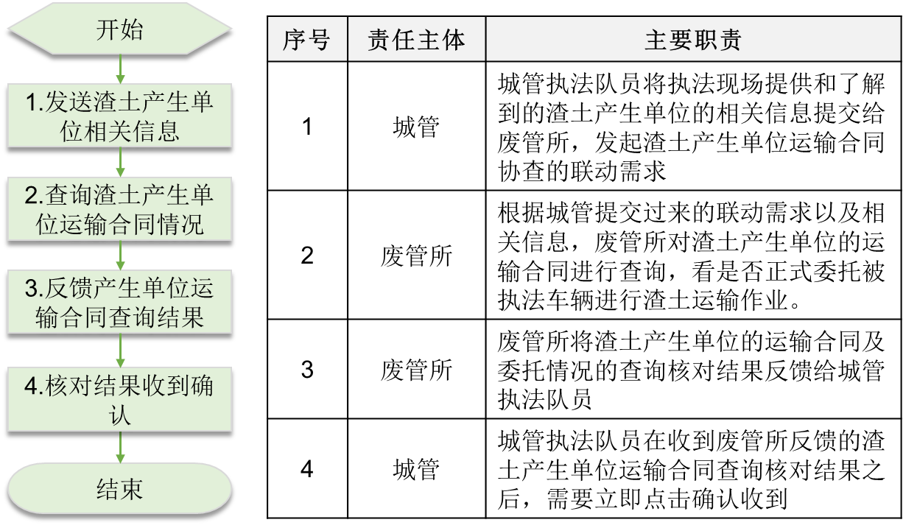

### 建筑垃圾产生单位申报台账查询联动

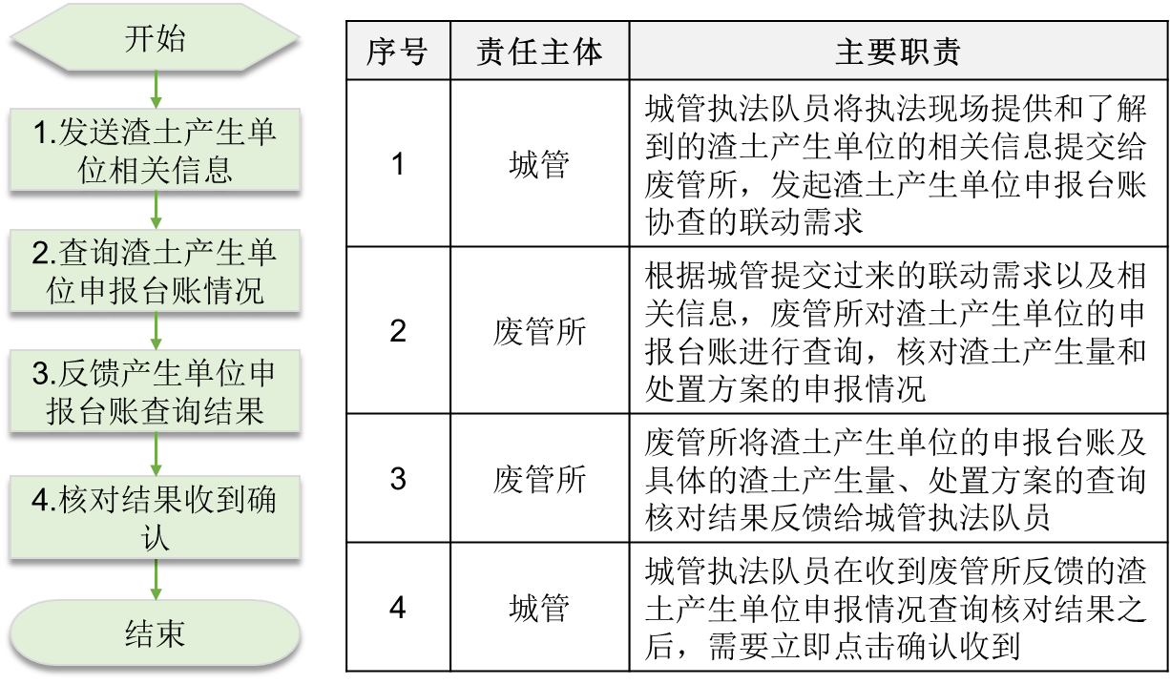

# 建筑垃圾执法监管信息交互共享机制

## 城管局数据交互共享

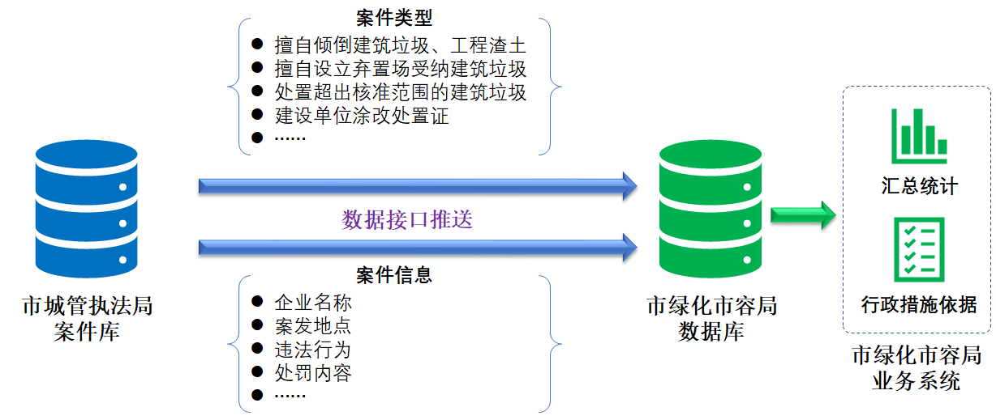

### 案件类型

城管执法关于建筑垃圾的违法行为包括：建筑垃圾运输车船未采取密闭、覆盖措施；建筑垃圾运输车船产生泄露、散落、飞扬；工程竣工后未及时清除建筑垃圾、其他废弃物、临时设施；擅自倾倒、堆放、处置建筑垃圾；委托未取得建筑垃圾运输许可证的单位运输建筑垃圾；运输单位承运未取得处置证的建筑垃圾；承运建筑垃圾的车船违反管理规定；建筑垃圾储运消纳场受纳工业垃圾、生活垃圾、有毒有害垃圾；处置建筑垃圾的单位在运输建筑垃圾过程中遗撒、丢弃建筑垃圾；任何单位、个人随意倾倒、抛撒、堆放建筑垃圾；施工单位未对施工现场排放的建设工程垃圾进行分类等共计58类违法行为。

### 案件字段

案件信息字段主要包括：办案部门、当事人类别、当事人名称、当事人身份证号码或统一社会信用代码、法定代表人、案发时间、案发地点、违法行为、办案人、处罚方式、处罚金额、决定书编号、处罚决定书日期、结案日期。

### 接口形式

以Web Service接口方式推送信息。

**市绿化市容局：**开发案件信息Web Service接口。

**市城管执法局：**调用市绿化市容局开发的案件信息Web Service接口，主动将案件信息推送给市绿化市容局。

### 日志及校验

双方系统各自记录发送或接受数据操作日志，定时校验双方日志数据，校验双方数据是否保持一致和完整性。

### 传输方式及频率

传输方式：增量传输。

传输频率：实时传输。

## 绿化市容局数据交互共享

### 行政措施接口字段

行政措施接口字段内容由市绿化市容局提供。

### 行政措施接口形式

以Web Service接口方式推送信息。

**市城管执法局：**开发行政措施Web Service接口。

**市绿化市容局：**调用市城管执法局开发的行政措施信息Web Service接口，主动将行政措施信息推送给市城管执法局。

### 接口传输方式及频率

传输方式：增量传输。

传输频率：实时传输。

# 建筑垃圾执法监管信息化技术应用机制

## 应用原则

### 先易后难原则

建筑垃圾运输处置监管和执法的联动涉及到方方面面，有的联动机制实现起来比较容易，有的方面实现起来难度较大。实际信息化应用过程中，可以优先应用那些实现难度较小的联动机制，诸如建筑垃圾运输车辆信息的查询实现难度较小，可以优先应用，而对于车容不洁等方面的执法联动则较为困难，可以暂且放置，待时机成熟之后再进行应用推广。再如，对于证照不齐、乱偷倒得，难度较小，可以直接移交立案，而对于证书缺失无法进行下去的，可以暂缓应用，以降低执法成本。

### 由点及面原则

管执联动信息化的应用，应该采用成熟一个、应用一个的原则，只要是对建筑垃圾运输处置监管和执法工作有帮助的，都可以以独立功能点形式逐步嵌入到监管和执法的业务流程以及相应的信息化系统中。

### 迭代更新原则

各类联动机制，在应用到信息化系统中时，还需要遵循迭代更新的原则，因为建筑垃圾运输处置监管和执法业务本身是不断变化的，要求也越来越高，所以对于各类联动机制和要求也会处于不断的优化和升级中，因此系统应用也需要随之迭代更新。

## 应用建议

### 依托“互联网+”搭建信息共享平台

单一的信息沟通渠道以及过于陈旧的信息沟通方式，让需要管执联动以及职权理清的各部门沟通耗时耗力，并不符合当下的实际情况。建议加强管执联动的技术支撑在于依托“互联网+”，建立一流的管执联动平台。互联网和移动互联网蓬勃发展，给城市管理与执法带来新的机遇与挑战。全国各地数字城市和智慧城市建设正平稳推进，深圳、横琴等地方政府和相关部门已经或正在积极推进城市执法智能工作平台，数字城市和智慧城市建设不断焕发出新的生机与活力。通过对管执联动规范化、制度化的建设，在管执联动机制逐步成熟的基础上，建议通过互联网技术的应用，搭建两个能够实现信息互通的平台，做到管理与执法步调一致，统一行动，互为补充，互相支撑，实现管理部门与执法部门的无缝连接，推进城市综合执法工作。

### 建立互联互通技术平台

以此进一步理清管理部门与执法部门之间的权力边界。利用信息化的手段，推动资源整合与共享，形成互联互通平台。建议在城管目前已有的政务资源动态共享交换平台建设基础上，打造管理与执法互联互通平台，涵盖行政审批、事中事后监管和行政处罚等各项内容，根据管理部门与执法部门的职责分工，设置各自权限做出明确设定。通过互联网技术的应用，不仅明晰了管执之间各自的职责，而且管理部门的指导、支持、信息以及执法部门的治理、整改、处罚通过平台可以实现即时互换，打造决策——监管——执法这一完整链条。从某种意义上讲，互联互通技术平台是避免职能交叉的有效手段，是部门间工作流程的再造。

### 打造管执联动工作平台

借鉴兄弟省市的已有的先进经验做法，可以探索在城管工作原有的联勤联动机制为基础，打造符合各地现实需求的管执联动平台。与互联互通平台基于互联网技术不同，联勤联动平台是在互联网信息共享基础上更加侧重于工作平台的搭建，打破以往城市管理多部门配合中只是人员到岗，实质仍各司其职的固有工作模式，重组工作格局，将执法工作管理部门的日常工作相互糅合。

在平台建设上要以内容为中心，以共享为导向，以联动为目标，加大科技投入，在资金、人员、保障等方面给予倾斜，以一流的技术打造一流的管执联动平台。加大数字化综合执法建设力度，实现城市管理精确、敏捷、高效和全时段、全方位覆盖。

## 建筑垃圾案件管执联动信息化应用

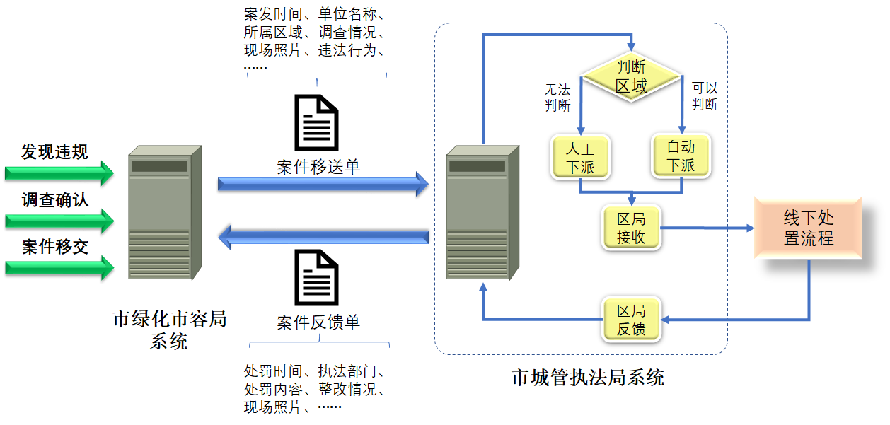

### 案件移送单接口

**案件移送单接口字段：**包括案发时间、单位名称、所属区域、案情简介、调查情况、现场检查照片（附件、可多张）、违法行为（可选，根据市城管执法局提供的违法行为内容）、承办人员意见、部门负责人意见、分管领导意见、移送日期、移送相关材料清单（附件，可多张）等。**案件移送单字段需市城管执法局和市绿化市容局确认。**

**接口形式：**以Web Service接口方式推送信息。由市城管执法局开发案件移送单接口，市绿化市容局调用接口推送案件移送单信息。

**传输方式：**增量传输。

**传输频率：**实时传输。

### 案件反馈单接口

**案件反馈单接口字段：**包括处罚时间、处罚内容、整改情况、整改后照片（附件，可多张）、行政处罚决定书编号、行政处罚决定书（附件）、执法部门、备注等。**案件反馈单字段需市城管执法局和市绿化市容局确认。**

**接口形式：**以Web Service接口方式推送信息。由市绿化市容局开发案件反馈单接口，市城管执法局调用接口推送案件反馈单信息。

**传输方式：**增量传输。

**传输频率：**实时传输。

### 市城管执法局分发反馈功能

**自动判断区域。**系统接收到案件移送单后，根据所属区域自动判断案件下派区局。

**自动下派。**对于可以自动判断区域的案件，系统自动下派给所属区局处置。

**人工下派。**对于无法自动判断区域的案件，由市局人工判断后下派给所属区局处置。

**区局接收。**区局接收到下派的案件移送单后，确认接收，并进行线下处置。

**区局反馈。**区局线下处置接收，通过系统填报反馈信息及上传相关附件，反馈给市绿化市容局。

## 绿化市容局建筑垃圾管理数据查询

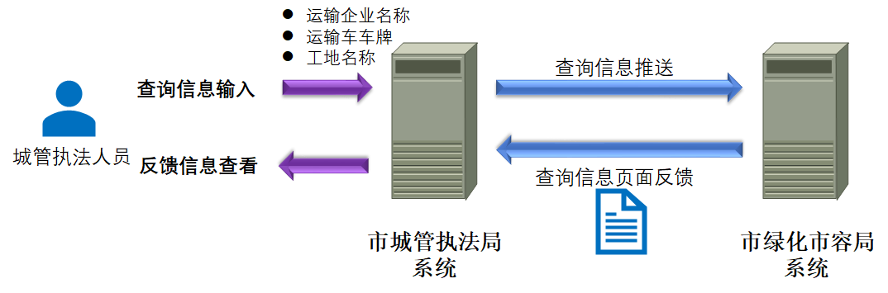

由市绿化市容局开发建筑垃圾管理类数据查询接口，通过输入运输企业名称、运输车车牌、工地名称，可以反馈相关管理审批数据的页面，便于城管执法人员通过PC端或移动端实时查询相关信息。

## 绿化市容局建筑垃圾审批数据共享

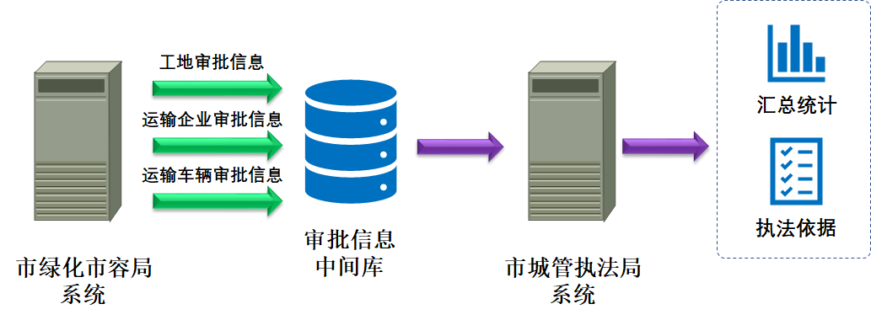

建立建筑垃圾审批信息中间库，由市绿化市容局实时以增量的方式，将工地各项审批信息、运输企业各项审批信息、运输车辆各项审批信息推送到审批信息中间库。

市城管执法局可通过审批信息中间库，实时了解全市、各区关于工地、运输企业、运输车辆的相关审批信息，进行管执数据汇总统计及分析研判。